Тема
Система обліку товарів (техніки) на складах
Аналітик - Олексій Михайлик ІМ-55.
Замовник - Олександр Останін ІМ-55 у ролі завідувача складу.

Вимоги
Потреби зацікавлених сторін:
Завідувач складу хотів би мати можливість шукати товари за назвою, артикулом і категорією, переглядати поточні залишки на кожному складі та реєструвати надходження, списання і переміщення товару між складами. Для кожного документа важливо бачити дату, перелік товарів та їхню кількість. Система повинна запобігати списанню чи переміщенню більшої кількості товару, ніж є на складі.
Власник підприємства хотів би контролювати історію руху товарів, бачити, від яких постачальників надходять товари, та визначати суму закупівлі за обраний період.

Дані для зберігання:
Про товари: артикул, назва, категорія, одиниця вимірювання.
Про категорії: назва.
Про склади: назва та адреса.
Про постачальників: назва, номер телефону, електронна пошта.
Про документи руху: номер, дата і час, тип операції (надходження, списання або переміщення), основний склад операції, склад призначення (лише для переміщення), постачальник для надходження, примітка або причина списання.
Про позиції документів: товар, кількість та ціна за одиницю для надходження.
Про поточні залишки: склад, товар, кількість товару, що фактично є на складі на даний момент.

Бізнес правила:
Артикул товару, номер документа руху та назва категорії повинні бути унікальними.
Назви, адреси, артикул, одиниця вимірювання та номер документа не можуть бути порожніми. Електронна пошта постачальника, якщо вказана, повинна мати коректний формат.
Кожен документ належить одному основному складу операції та містить хоча б один товар. Один товар не може повторюватися в одному документі.
Кількість товару в позиції повинна бути цілим числом, більшим за нуль. Ціна закупівлі для надходження є обов'язковою та не може бути від'ємною; для списання та переміщення ціна не вказується.
Тип документа приймає рівно одне з трьох фіксованих значень: receipt (надходження), write_off (списання) або transfer (переміщення між складами).
Для надходження обов'язково вказується постачальник. Для списання постачальник не вказується, але обов'язково вказується причина.
Для переміщення обов'язково вказуються і основний склад операції, і склад призначення, причому вони мають бути різними складами. Для надходження і списання склад призначення не вказується.
Списання, а також відправлення товару при переміщенні, не може перевищувати поточний залишок товару на відповідному складі. Поточний залишок не може бути від'ємним, нульовий залишок допускається.
Поточний залишок товару на складі оновлюється при кожній операції: збільшується при надходженні та при отриманні переміщення, зменшується при списанні та при відправленні переміщення.
Документ, усі його позиції та відповідні зміни поточних залишків зберігаються в межах однієї транзакції: або всі зміни застосовуються разом, або жодна з них не застосовується. Для переміщення зменшення залишку на основному складі та збільшення на складі призначення відбуваються одночасно.

Список сутностей з їхніми атрибутами
Сутності:
Товар, категорія, склад, постачальник, документ руху, позиція документа, залишок товару.
Атрибути сутностей:
Product (товар):
- product_id - унікальний ідентифікатор товару (primary key)
- category_id - категорія, до якої належить товар (foreign key)
- sku - унікальний артикул товару
- name - назва товару
- unit - одиниця вимірювання
Category (категорія):
- category_id - унікальний ідентифікатор категорії (primary key)
- name - назва категорії
Warehouse (склад):
- warehouse_id - унікальний ідентифікатор складу (primary key)
- name - назва складу
- address - адреса складу
Supplier (постачальник):
- supplier_id - унікальний ідентифікатор постачальника (primary key)
- name - назва постачальника
- phone - номер телефону, необов’язкове поле
- email - електронна пошта, необов’язкове поле
Movement (документ руху):
- movement_id - унікальний ідентифікатор документа (primary key)
- warehouse_id - основний склад операції, якого стосується операція (foreign key)
- to_warehouse_id - склад призначення; заповнюється лише для переміщення (foreign key, необов'язкове поле)
- supplier_id - постачальник для надходження (foreign key); для списання і переміщення поле порожнє
- document_no - унікальний номер документа
- occurred_at - дата і час операції
- type - тип операції, перелічуваний тип (enum) з фіксованими значеннями: receipt (надходження), write_off (списання), transfer (переміщення)
- note - примітка; для списання містить обов’язкову причину
MovementItem (позиція документа):
- movement_id - документ, до якого належить позиція (foreign key, частина складеного primary key)
- product_id - товар у позиції (foreign key, частина складеного primary key)
- quantity - кількість товару, ціле число більше за нуль
- unit_cost - закупівельна ціна за одиницю; обов'язкова для надходження, для списання та переміщення поле порожнє
Первинний ключ позиції складається з пари movement_id та product_id. Вона однозначно визначає товар у конкретному документі.
Stock (залишок товару):
- warehouse_id — склад, на якому обліковується залишок (foreign key, частина складеного primary key)
- product_id — товар, для якого обліковується залишок (foreign key, частина складеного primary key)
- quantity — поточна кількість товару на цьому складі, ціле число не менше за нуль
Первинний ключ складається з пари warehouse_id та product_id: для кожної комбінації склад–товар може існувати не більше одного запису поточного залишку. Якщо запису немає, залишок вважається нульовим; запис створюється при першому надходженні товару на склад.

Опис зв’язків між сутностями
Зв’язок між категорією і товаром має тип один до багатьох: одна категорія може містити багато товарів або не містити жодного, а кожен товар належить до однієї конкретної категорії.
Зв'язок між складом і документом руху має дві ролі. По-перше, основний склад операції: для одного складу може бути оформлено багато документів або жодного, а кожен документ стосується рівно одного основного складу операції. По-друге, склад призначення: цей зв'язок заповнюється лише для документів типу transfer і показує, на який склад переміщується товар.
Зв’язок між постачальником і документом руху має тип один до багатьох: один постачальник може мати багато документів надходження або жодного. Документ має одного постачальника лише для надходження та не має постачальника для списання чи переміщення.
Зв’язок між документом руху і товаром має тип багато до багатьох: документ може містити кілька товарів, а один товар може бути в кількох документах. Для цього додано асоціативну сутність «Позиція документа», яка містить кількість товару та закупівельну ціну для надходження.
Зв’язок між документом руху і позицією документа має тип один до багатьох: документ містить одну або більше позицій, а кожна позиція належить рівно одному документу.
Зв’язок між товаром і позицією документа має тип один до багатьох: товар може зустрічатися в багатьох позиціях або ще не мати жодного руху, а кожна позиція стосується рівно одного товару.
Зв'язок між складом і залишком, а також між товаром і залишком, має тип один до багатьох: для кожної комбінації склад–товар існує не більше одного запису поточного залишку, який оновлюється при кожній операції руху товару.

Припущення та обмеження
Підприємство може мати кілька складів. Залишок кожного товару визначається окремо для кожного складу.
Поточний залишок зберігається в окремій сутності Stock і оновлюється разом із кожною операцією руху, а не обчислюється щоразу заново із повної історії документів. Початкові залишки дорівнюють нулю.
Товар має одну незмінну одиницю вимірювання. Усі товари обліковуються поштучно, тому кількість завжди є цілим числом.
Усі ціни закупівлі задано в гривнях. Ціна зберігається в позиції надходження, тому історія закупівель зберігається при зміні ціни в майбутньому.
Система зберігає лише завершені документи. Чернетки, редагування, видалення документів і внесення операцій заднім числом не передбачені.
Не дозволяється видаляти товар, склад, категорію або постачальника, якщо на нього посилаються інші записи.

ER діаграма

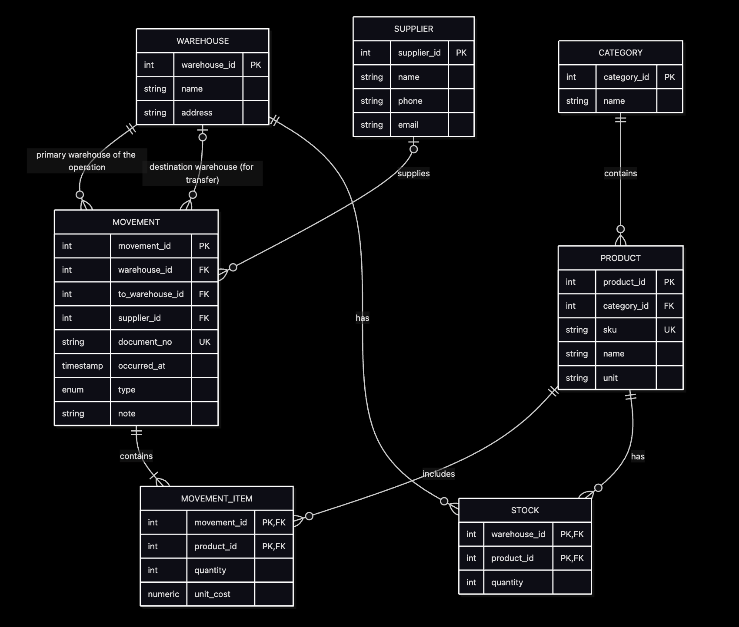

Схема бази даних PostgreSQL

ER-модель перетворено на реляційну схему PostgreSQL. Кожна сутність стала таблицею, кожен зв'язок «один до багатьох» реалізовано зовнішнім ключем на стороні «багато», а зв'язок «багато до багатьох» між документом руху і товаром реалізовано таблицею movement_item зі складеним первинним ключем. Для типу операції створено перелічуваний тип movement_type зі значеннями receipt, write_off, transfer.

category (категорії товарів)
- category_id SERIAL: первинний ключ
- name VARCHAR(100): NOT NULL, UNIQUE, не може бути порожнім рядком
warehouse (склади)
- warehouse_id SERIAL: первинний ключ
- name VARCHAR(100): NOT NULL, не може бути порожнім
- address VARCHAR(255): NOT NULL, не може бути порожнім
supplier (постачальники)
- supplier_id SERIAL: первинний ключ
- name VARCHAR(150): NOT NULL, не може бути порожнім
- phone VARCHAR(20): необов'язкове
- email VARCHAR(255): необов'язкове; якщо вказане, перевіряється формат щось@щось.щось
product (товари)
- product_id SERIAL: первинний ключ
- category_id INTEGER: NOT NULL, зовнішній ключ на category(category_id)
- sku VARCHAR(50): NOT NULL, UNIQUE, не може бути порожнім
- name VARCHAR(150): NOT NULL, не може бути порожнім
- unit VARCHAR(20): NOT NULL, не може бути порожнім
movement (документи руху)
- movement_id SERIAL: первинний ключ
- warehouse_id INTEGER: NOT NULL, зовнішній ключ на warehouse(warehouse_id), основний склад операції
- to_warehouse_id INTEGER: зовнішній ключ на warehouse(warehouse_id), склад призначення
- supplier_id INTEGER: зовнішній ключ на supplier(supplier_id)
- document_no VARCHAR(50): NOT NULL, UNIQUE, не може бути порожнім
- occurred_at TIMESTAMP: NOT NULL, DEFAULT CURRENT_TIMESTAMP
- type movement_type: NOT NULL
- note TEXT: необов'язкове, крім списання
movement_item (позиції документів)
- movement_id INTEGER: зовнішній ключ на movement(movement_id)
- product_id INTEGER: зовнішній ключ на product(product_id)
- quantity INTEGER: NOT NULL, CHECK (quantity > 0)
- unit_cost NUMERIC(12,2): CHECK (unit_cost >= 0)
- первинний ключ: (movement_id, product_id)
stock (поточні залишки)
- warehouse_id INTEGER: зовнішній ключ на warehouse(warehouse_id)
- product_id INTEGER: зовнішній ключ на product(product_id)
- quantity INTEGER: NOT NULL, DEFAULT 0, CHECK (quantity >= 0)
- первинний ключ: (warehouse_id, product_id)

Обмеження та припущення схеми

Для таблиці movement задано три іменовані обмеження CHECK, які перевіряють правила для кожного типу операції: chk_movement_receipt (для надходження обов'язковий постачальник і відсутній склад призначення), chk_movement_write_off (для списання відсутні постачальник і склад призначення, причина в note обов'язкова) та chk_movement_transfer (для переміщення обов'язковий склад призначення, який відрізняється від основного складу, і відсутній постачальник).
Усі зовнішні ключі мають правило ON DELETE RESTRICT: не можна видалити категорію, склад, постачальника, товар або документ, на які посилаються інші записи.
Деякі бізнес-правила стосуються кількох таблиць одночасно, тому не можуть бути виражені обмеженнями CHECK, які перевіряють лише один рядок. Оновлення таблиці stock при кожному русі товару, обов'язковість ціни для надходження та наявність хоча б однієї позиції в документі забезпечуються застосунком: документ, його позиції та зміни залишків записуються в одній транзакції. База даних гарантує, що залишок не може стати від'ємним: спроба списати більше, ніж є на складі, порушує обмеження CHECK (quantity >= 0), і транзакція відкочується.
У тестових даних залишки в таблиці stock заповнено вручну так, щоб вони точно відповідали документам руху.

SQL-скрипт

DROP TABLE IF EXISTS stock, movement_item, movement, product, supplier, warehouse, category;
DROP TYPE IF EXISTS movement_type;
CREATE TYPE movement_type AS ENUM ('receipt', 'write_off', 'transfer');
CREATE TABLE category (
category_id SERIAL PRIMARY KEY,
name VARCHAR(100) NOT NULL UNIQUE CHECK (btrim(name) <> '')
);
CREATE TABLE warehouse (
warehouse_id SERIAL PRIMARY KEY,
name VARCHAR(100) NOT NULL CHECK (btrim(name) <> ''),
address VARCHAR(255) NOT NULL CHECK (btrim(address) <> '')
);
CREATE TABLE supplier (
supplier_id SERIAL PRIMARY KEY,
name VARCHAR(150) NOT NULL CHECK (btrim(name) <> ''),
phone VARCHAR(20),
email VARCHAR(255) CHECK (email ~ '^[^@\s]+@[^@\s]+\.[^@\s]+$')
);
CREATE TABLE product (
product_id SERIAL PRIMARY KEY,
category_id INTEGER NOT NULL REFERENCES category(category_id) ON DELETE RESTRICT,
sku VARCHAR(50) NOT NULL UNIQUE CHECK (btrim(sku) <> ''),
name VARCHAR(150) NOT NULL CHECK (btrim(name) <> ''),
unit VARCHAR(20) NOT NULL CHECK (btrim(unit) <> '')
);
CREATE TABLE movement (
movement_id SERIAL PRIMARY KEY,
warehouse_id INTEGER NOT NULL REFERENCES warehouse(warehouse_id) ON DELETE RESTRICT,
to_warehouse_id INTEGER REFERENCES warehouse(warehouse_id) ON DELETE RESTRICT,
supplier_id INTEGER REFERENCES supplier(supplier_id) ON DELETE RESTRICT,
document_no VARCHAR(50) NOT NULL UNIQUE CHECK (btrim(document_no) <> ''),
occurred_at TIMESTAMP NOT NULL DEFAULT CURRENT_TIMESTAMP,
type movement_type NOT NULL,
note TEXT,
CONSTRAINT chk_movement_receipt CHECK (
type <> 'receipt'
OR (supplier_id IS NOT NULL AND to_warehouse_id IS NULL)
),
CONSTRAINT chk_movement_write_off CHECK (
type <> 'write_off'
OR (supplier_id IS NULL AND to_warehouse_id IS NULL
AND note IS NOT NULL AND btrim(note) <> '')
),
CONSTRAINT chk_movement_transfer CHECK (
type <> 'transfer'
OR (to_warehouse_id IS NOT NULL
AND to_warehouse_id <> warehouse_id
AND supplier_id IS NULL)
)
);
CREATE TABLE movement_item (
movement_id INTEGER REFERENCES movement(movement_id) ON DELETE RESTRICT,
product_id INTEGER REFERENCES product(product_id) ON DELETE RESTRICT,
quantity INTEGER NOT NULL CHECK (quantity > 0),
unit_cost NUMERIC(12,2) CHECK (unit_cost >= 0),
PRIMARY KEY (movement_id, product_id)
);
CREATE TABLE stock (
warehouse_id INTEGER REFERENCES warehouse(warehouse_id) ON DELETE RESTRICT,
product_id INTEGER REFERENCES product(product_id) ON DELETE RESTRICT,
quantity INTEGER NOT NULL DEFAULT 0 CHECK (quantity >= 0),
PRIMARY KEY (warehouse_id, product_id)
);
-- Тестові дані
INSERT INTO category (name) VALUES
('Ноутбуки'),
('Смартфони'),
('Планшети'),
('Аксесуари');
INSERT INTO warehouse (name, address) VALUES
('Центральний склад', 'м. Київ, вул. Промислова, 12'),
('Склад Лівий берег', 'м. Київ, просп. Броварський, 45'),
('Склад Правий берег', 'м. Київ, вул. Борщагівська, 154');
INSERT INTO supplier (name, phone, email) VALUES
('ТОВ "Фірма1"', '+380441234567', 'firma1@gmail.com'),
('ТОВ "Фірма2"', '+380672223344', NULL),
('ТОВ "Фірма3"', '+380503334455', 'firma3@gmail.com'),
('ФОП Фоп1', NULL, 'fop1@gmail.com');
INSERT INTO product (category_id, sku, name, unit) VALUES
(1, 'MBA-13-M3-8-256', 'MacBook Air 13 M3 8/256GB', 'шт'),
(1, 'MBP-14-M4-16-512', 'MacBook Pro 14 M4 16/512GB', 'шт'),
(2, 'IPH-16-128', 'iPhone 16 128GB', 'шт'),
(3, 'IPAD-AIR-11', 'iPad Air 11 128GB', 'шт'),
(4, 'AIRPODS-4', 'AirPods 4', 'шт');
INSERT INTO movement (warehouse_id, to_warehouse_id, supplier_id, document_no, occurred_at, type, note) VALUES
(1, NULL, 1, 'RCV-0001', '2026-09-01 10:00', 'receipt', 'Планова поставка'),
(2, NULL, 2, 'RCV-0002', '2026-09-02 14:30', 'receipt', NULL),
(1, NULL, 3, 'RCV-0003', '2026-09-05 09:15', 'receipt', NULL),
(1, 3, NULL, 'TRF-0001', '2026-09-08 11:00', 'transfer', 'Поповнення складу Правий берег зі складу Центральний'),
(2, NULL, NULL, 'WO-0001', '2026-09-12 16:45', 'write_off', 'Пошкоджено під час транспортування');
INSERT INTO movement_item (movement_id, product_id, quantity, unit_cost) VALUES
(1, 1, 10, 45000.00),
(1, 2, 6, 75000.00),
(1, 5, 50, 6000.00),
(2, 3, 20, 36000.00),
(2, 5, 30, 5900.00),
(3, 4, 15, 27000.00),
(4, 1, 3, NULL),
(4, 4, 5, NULL),
(4, 5, 20, NULL),
(5, 3, 2, NULL),
(5, 5, 1, NULL);
INSERT INTO stock (warehouse_id, product_id, quantity) VALUES
(1, 1, 7),
(1, 2, 6),
(1, 4, 10),
(1, 5, 30),
(2, 3, 18),
(2, 5, 29),
(3, 1, 3),
(3, 4, 5),
(3, 5, 20);
-- перевірка
SELECT * FROM category;
SELECT * FROM warehouse;
SELECT * FROM supplier;
SELECT * FROM product;
SELECT * FROM movement;
SELECT * FROM movement_item;
SELECT * FROM stock;

